蘑菇丁指导老师使用TIPS
一、工作场景：
在蘑菇丁APP中进行使用。

二、使用人群：
校内指导老师或辅导员/班主任。

三、实习业务流程概述：
实习前
- 下载蘑菇丁APP，手机号注册，进行教师身份实名认证；
2、审核分配（查看“我的实习生”中学生分配是否准确）；
3、通知学生下载APP、学生实名认证；
4、通知学生按照学校管理要求在实习过程中完成相关项目。

实习中
1、查看实习统计
2、学生动态评阅
3、审核岗位信息(由学生先在蘑菇丁上填写提交，指导老师在实习岗位模块审核)
4、请假审批
5、教师月报、寻访记录

实习后
1、批阅总结
2、实习考评

- 工作平台操作界面检索
- 下载蘑菇丁APP
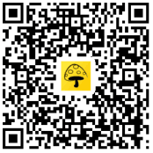
蘑菇丁下载二维码

A、手机注册蘑菇丁账号：
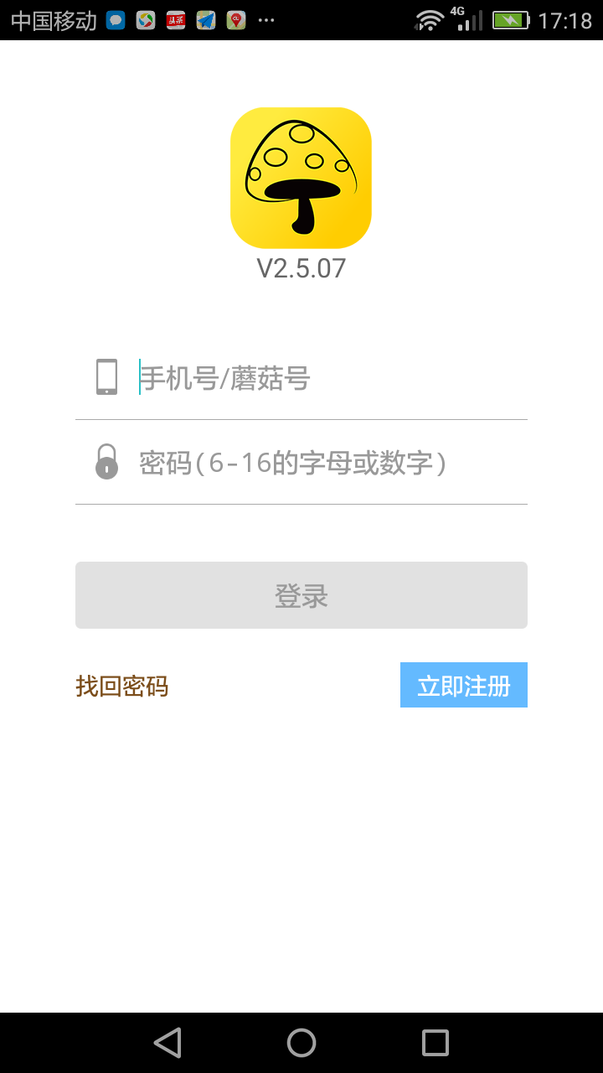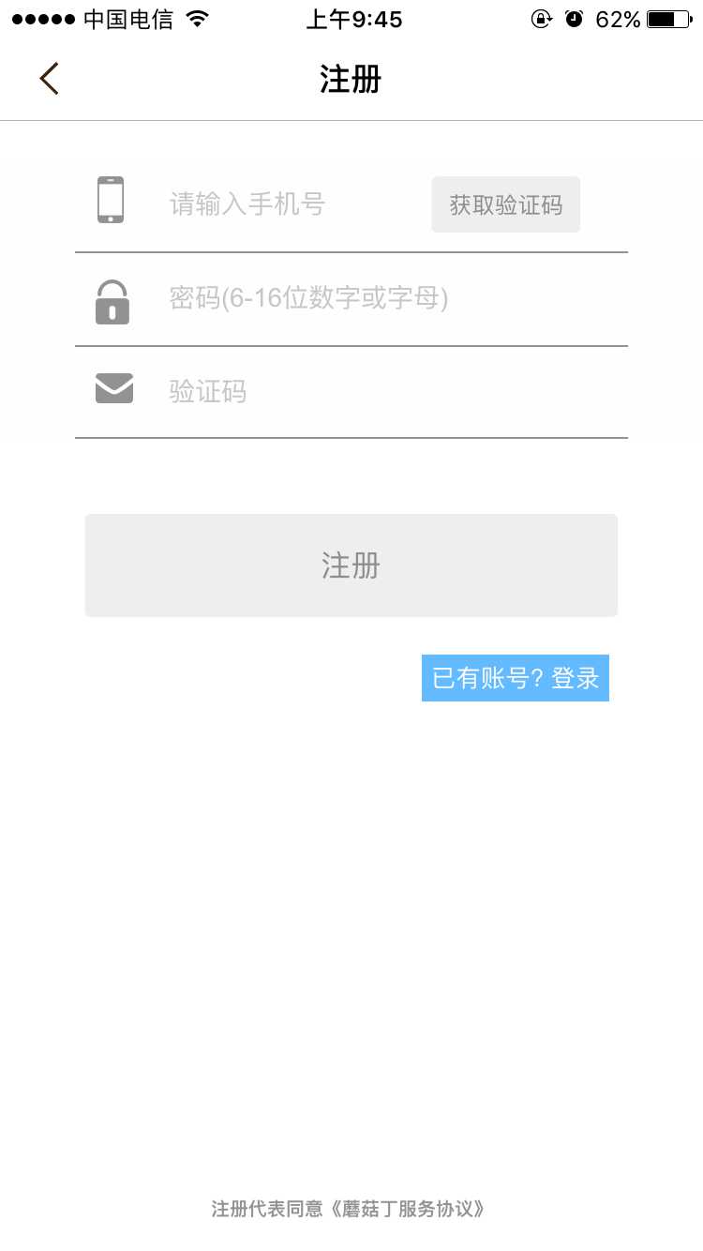
B、实名认证：
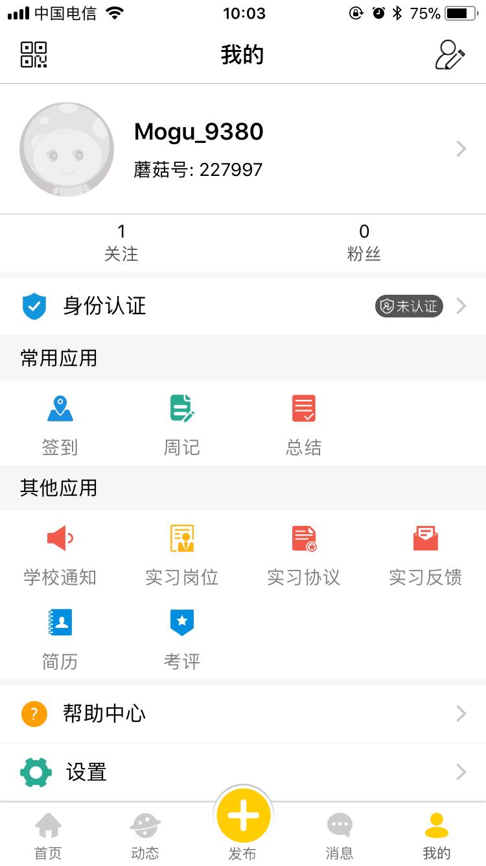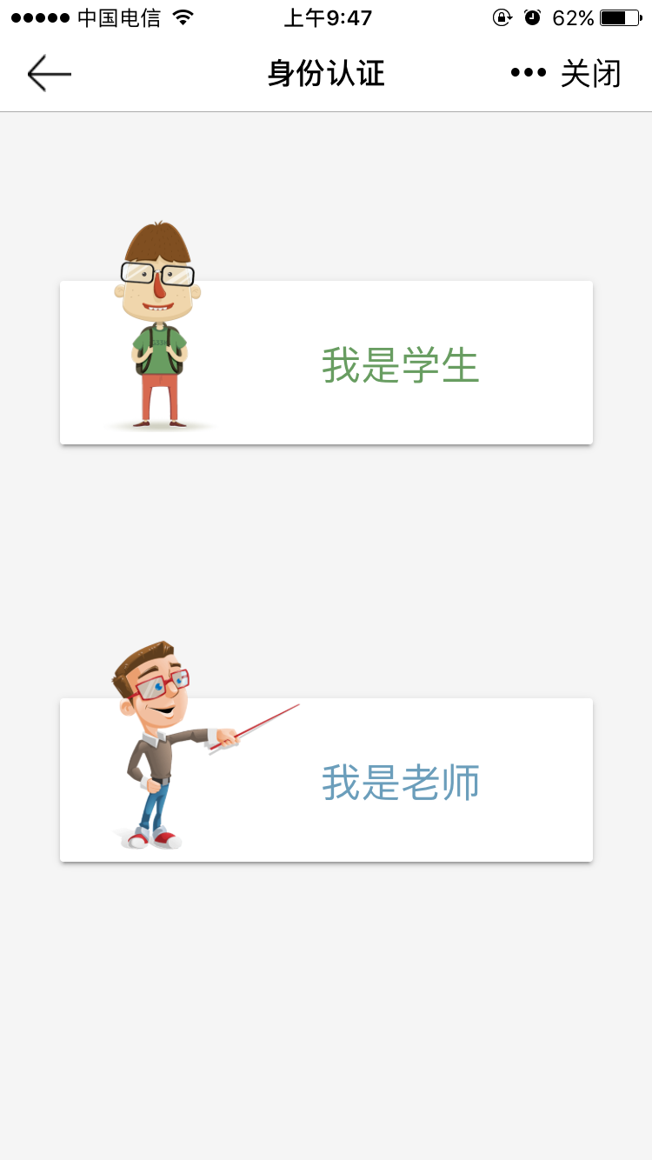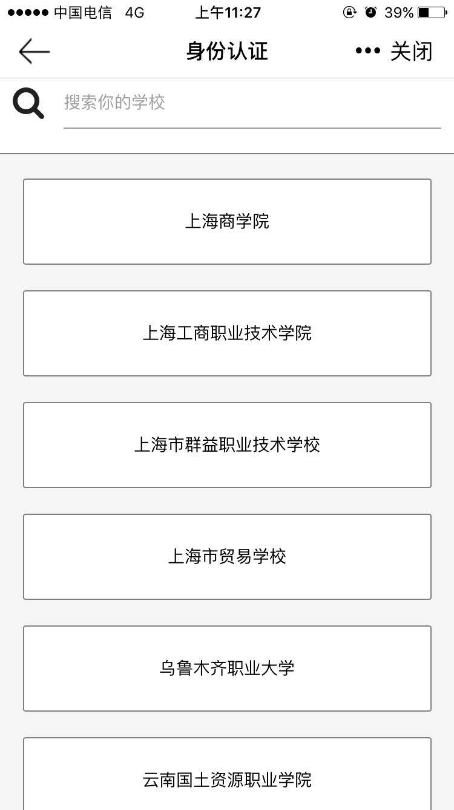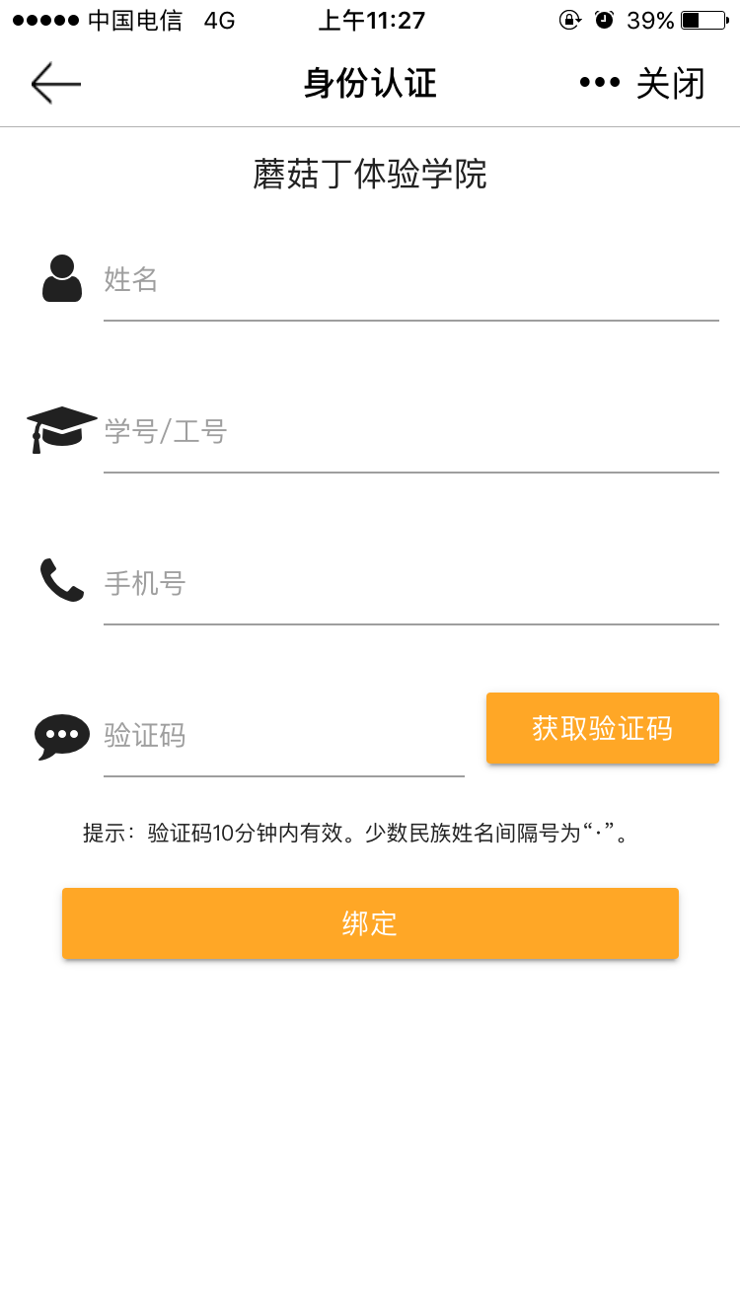
蘑菇丁实名认证流程
- 查看“我的实习生”
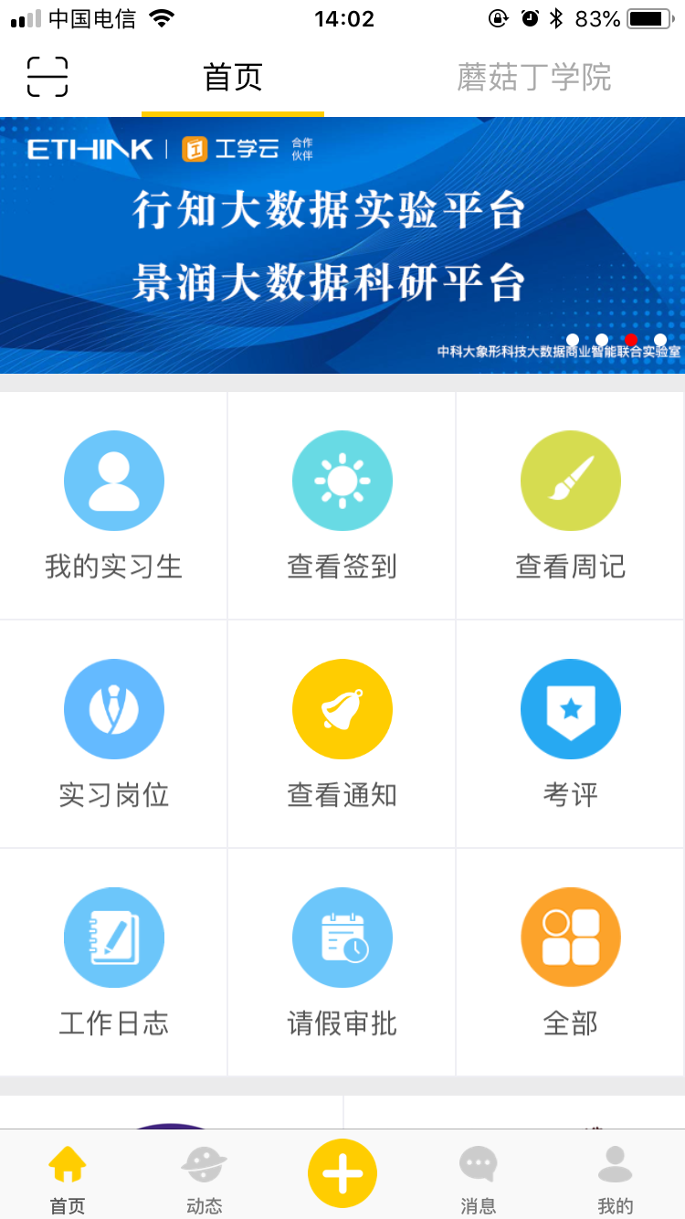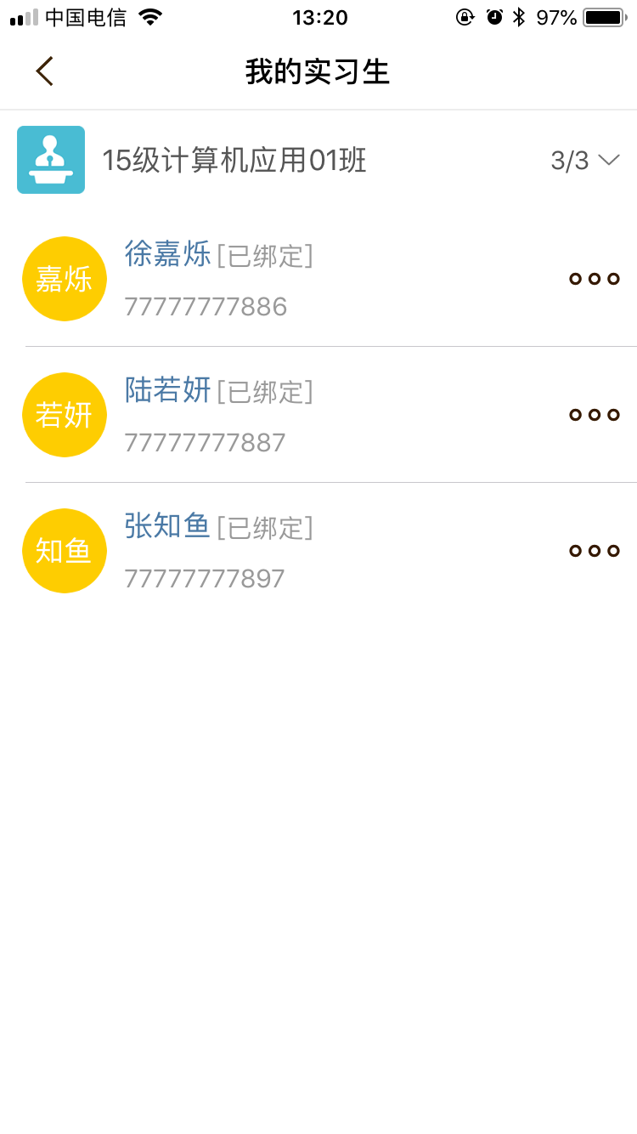
核对我的实习生中学生分配是否有误，如果有误，需及时联系专业负责人进行修改，确保每位学生分配正确的校内指导老师。

- 发布信息
- 发布通知：及时告知学生各种通知事项
- 教师月报：
①定期向学校汇报实习期间的学生异动
寻访记录
②到企业的巡防记录
- 发布动态
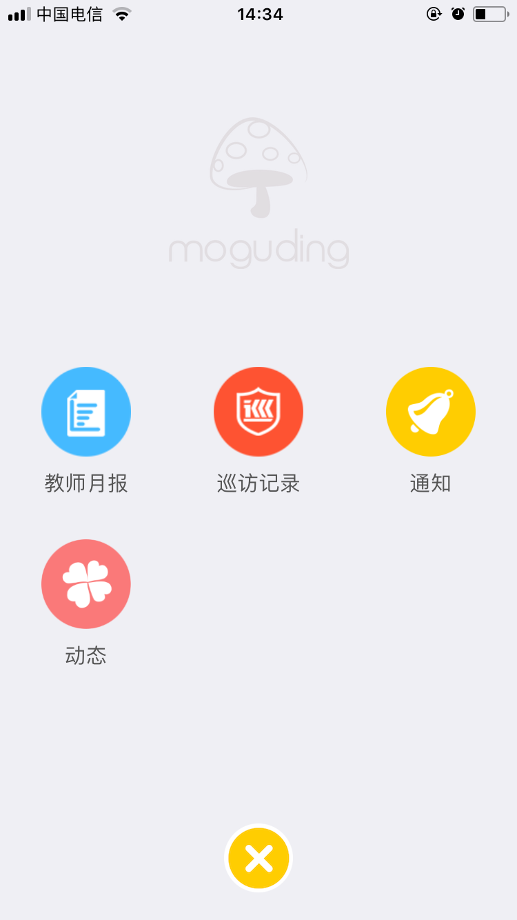
- 实习过程检查
- 查看签到、评阅周记、查看总结
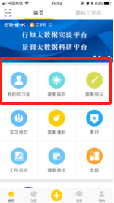

- 审核实习岗位（岗位信息由学生填写提交后指导老师在蘑菇丁首页岗位中审核）
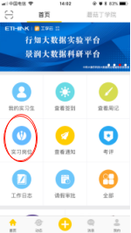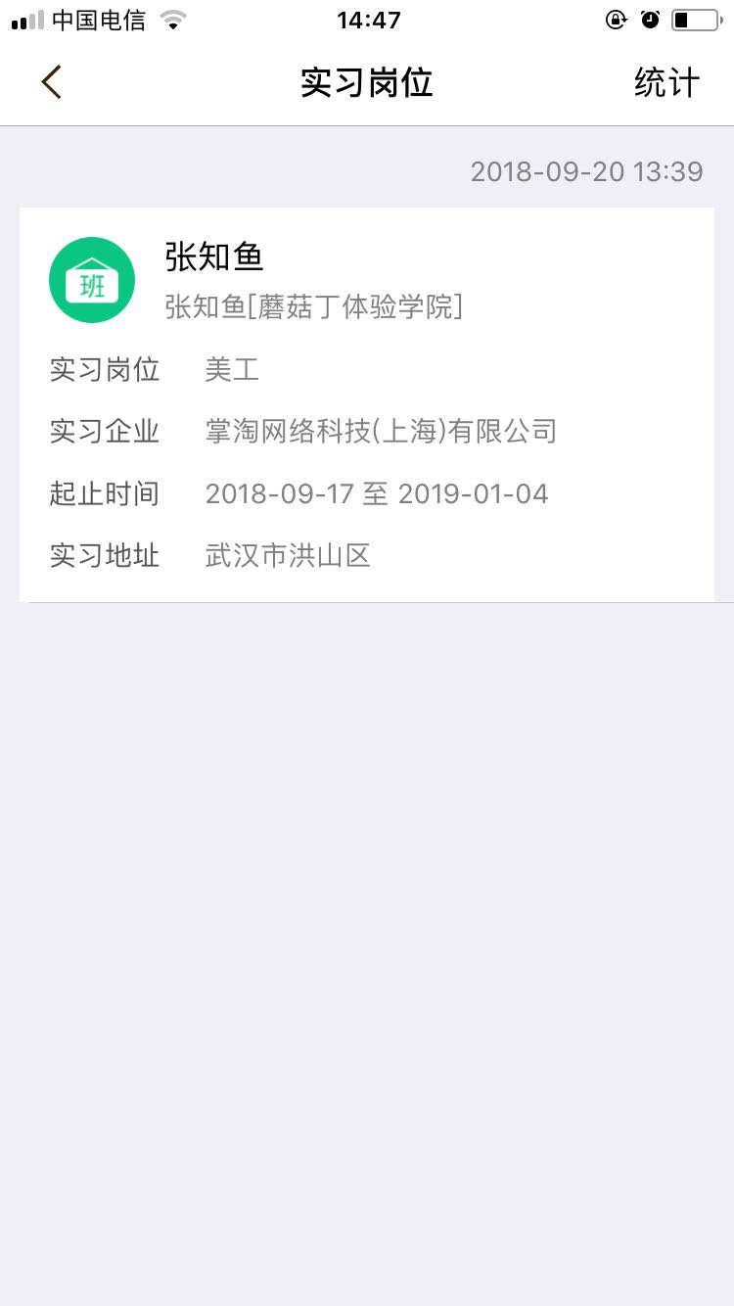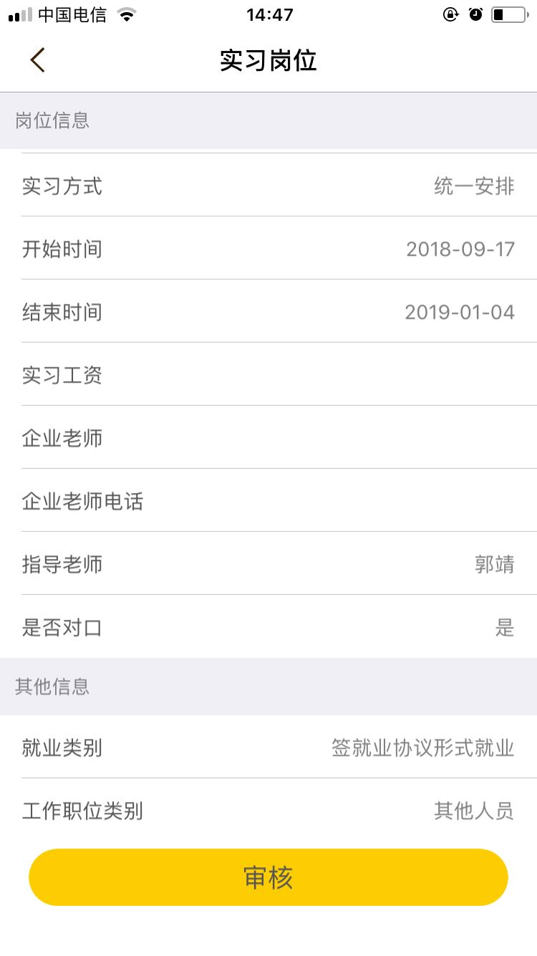
①尽量督导学生岗位信息填报填全
②有明显填错的字段要求学生修改正确再审核通过
注：学生岗位信息由管理层老师系统导入——需学生登录蘑菇丁——我的界面——实习岗位点击进去——点击修改——把其他的必填项目填写完整，然后点击提交，——指导老师就可以在自己的蘑菇丁APP——实习岗位的板块看到学生提交的信息。

重点：学生这里的填报准确，是为了以后学校精准的大数据分析做准备。
- 请假审批
- 实习结束后的实习评分
（以上内容在蘑菇丁APP首页九宫格可以完成）
- 学生离校前需嘱咐的事情
- 根据学校要求，进行签到、周报填写。考核次数由专业定，并告知到每一位学生。
- 填写实习岗位的时候，如果有三方协议，需上传三方协议
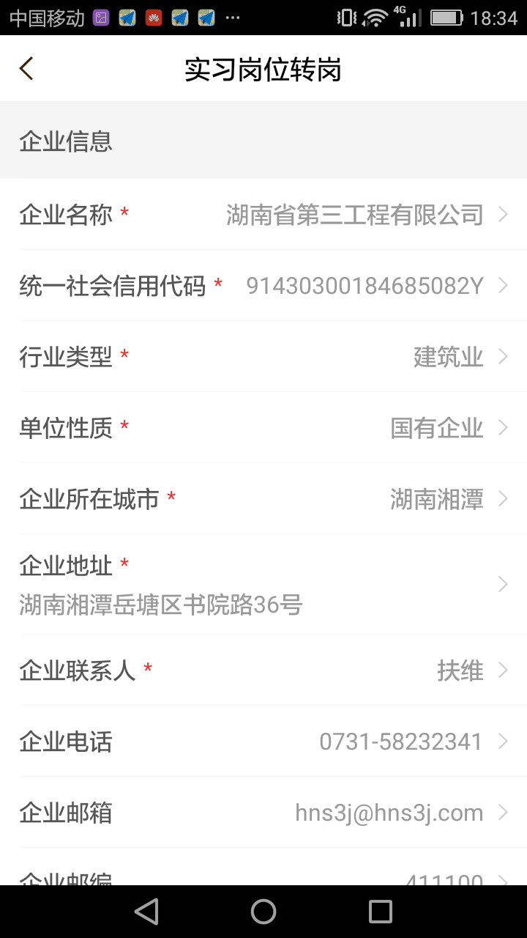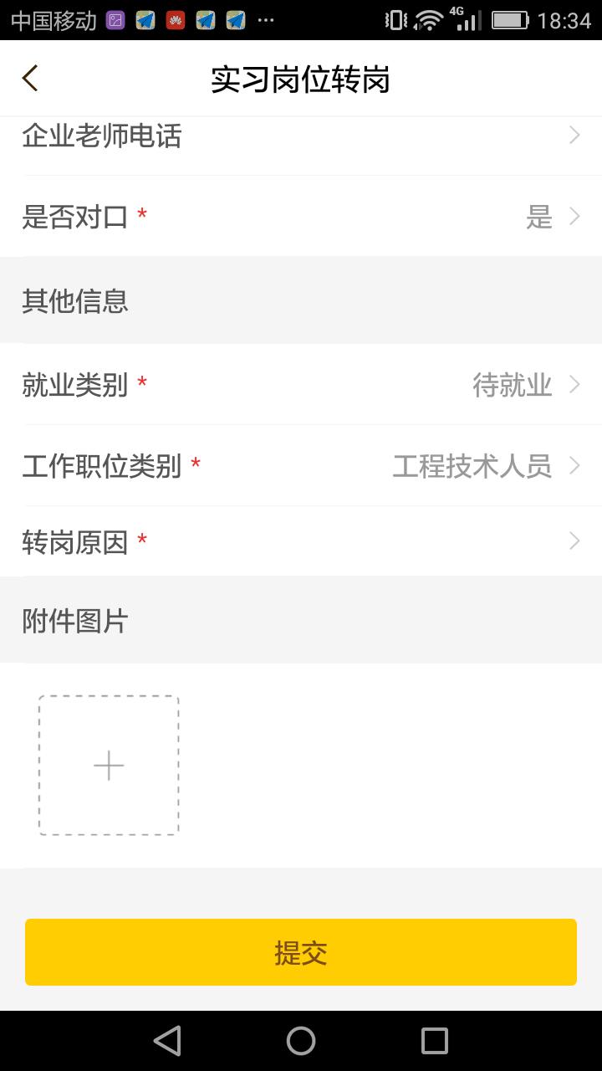
附件图片学生可以上传和企业签订的三方协议。
- 企业考评由蘑菇丁学生端邀请企业指导老师扫码产生成绩，评分需上传企业鉴定表电子版照片作为佐证。
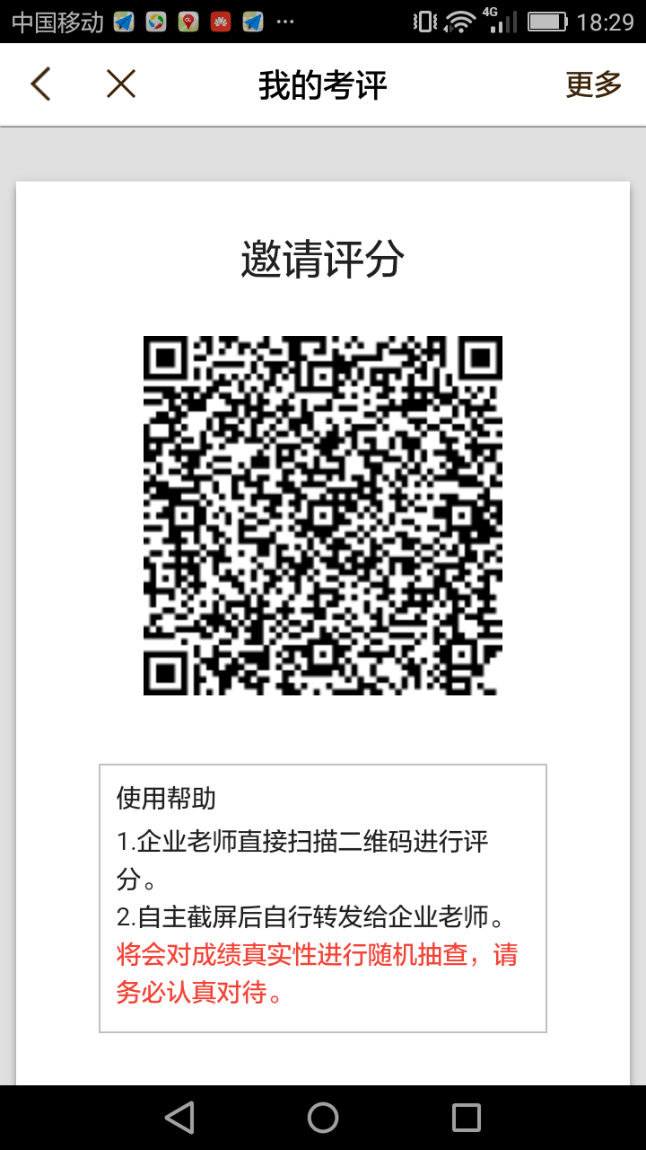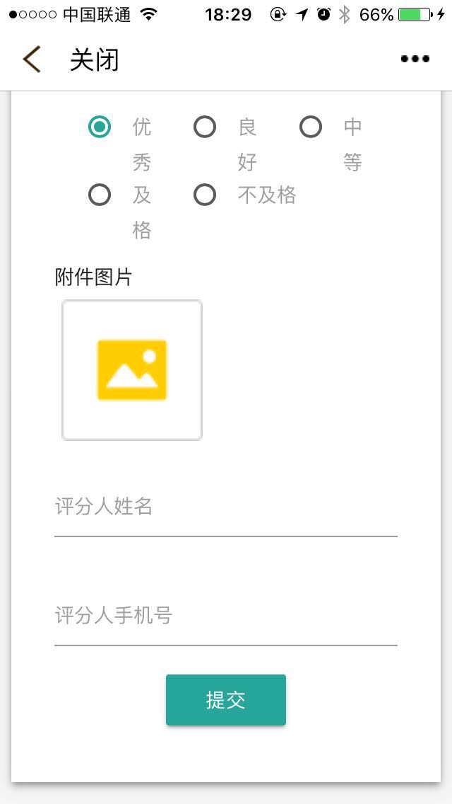
- 学生忘记密码和更换手机号的问题
①学生忘记密码：
一般情况下，用验证码找回密码；
更换手机号，忘记密码，可以请校内指导老师重置密码。
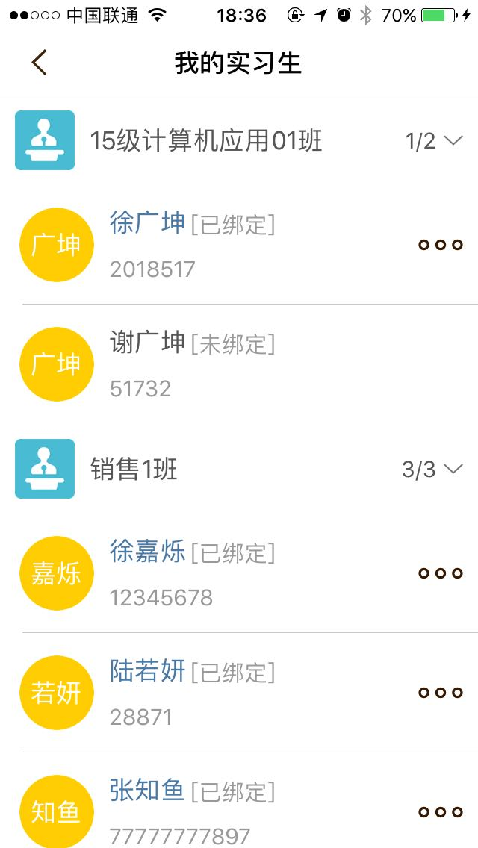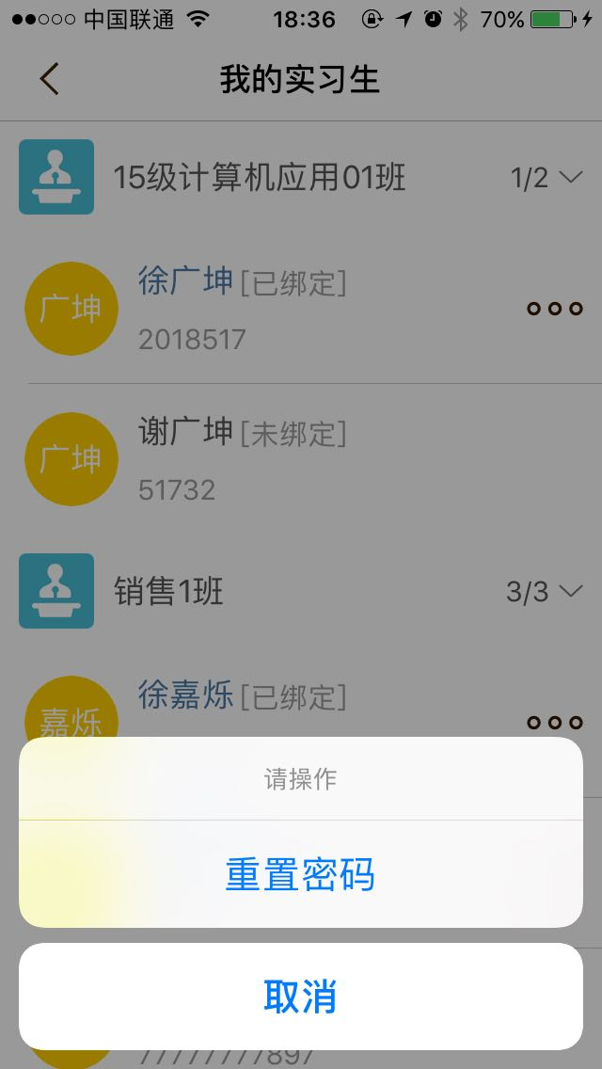
②学生更换手机号
学生更换手机号：需及时在“我的”，右上角设置中重置手机号与安全中更换手机号；
学生忘记密码，需要更换手机号：
由指导老师重置密码，再用旧也手机号与密码登录，更换手机号。
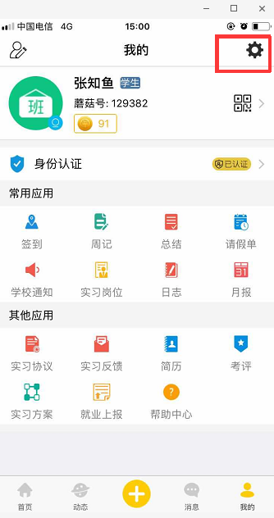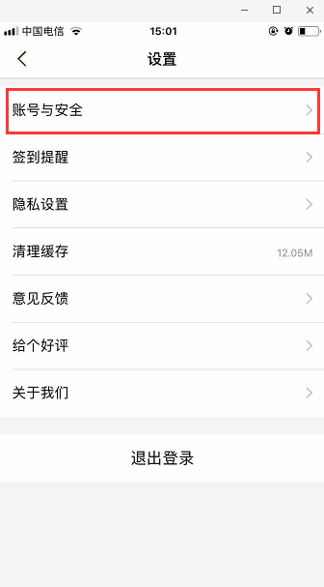
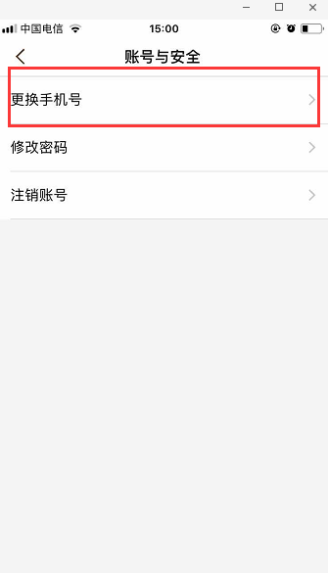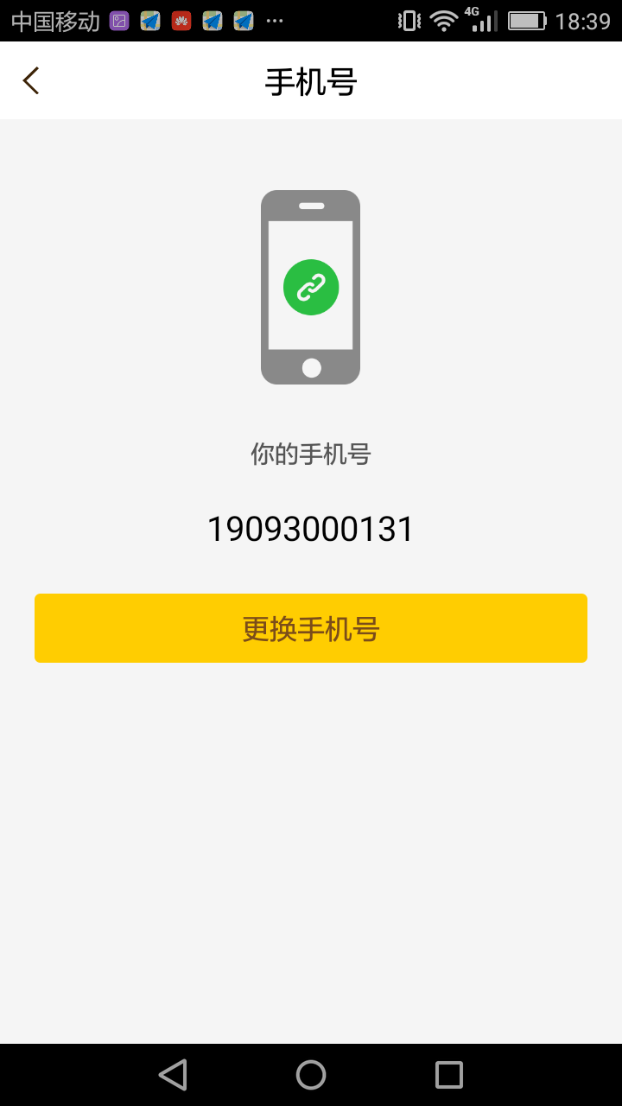

切记：千万不要用新手机号重新又注册一个新账号

这个小功能可以避免几个问题
1、学生更换手机号，会及时同步到工学云管理系统；
2、学生使用记录会一直在一个账号体系里。

